**北京邮电大学软件学院**

**2019-2020学年第一学期实验报告**

**课程名称：** 计算机网络

**项目名称： 实验二：网络层实验**

**项目完成人：**

**姓名： 陈梦实 学号：_2017211960_**

**指导教师：_________ _王文东____ _ ______**

**日 期： 2019 年 11 月 16 日**

1. **实验目的**

通过本实验使学生理解：

网络层协议功能

理解并掌握网络层的转发（Forwarding）和路由（Routing）概念

掌握Linux系统网络基本配置。

1. **实验内容**

注：本次实验的两份指导书（PPT与Word）不尽相同：PPT版的基本要求是完成**两台主机与一台路由器**；而Word版是**两台主机与两台路由器**。但，PPT版在最后提出了**延伸题**，即**三台主机与两台路由器**。

考虑到**实现延伸题**的过程中能够**实现两台主机与一台路由器**（Host_1 – Virtual_Router_1 – Host_2）及**两台主机与两台路由器**（Host_1 – Virtual_Router_1 – Virtual_Router_2 – Host_3）的要求，故**本次实验直接从PPT延伸题的五台虚拟机入手，一次完成所有要求**。

1. 在VMWare虚拟机环境下启动五台Ubuntu虚拟机，其中两台虚拟机（记为Virtual_Router_1和Virtual_Router_2）充当路由器使用，而另外三台虚拟机（记为Host_1、Host_2和Host_3）作为终端主机使用。利用VMWare虚拟机环境提供的虚拟子网功能对五台虚拟机进行相应连接。（如，将Host_1和Host_2分别通过两个不同的子网连接到Virtual_Router_1上）。
2. 配置主机Host_1、主机Host_2、主机Host_3的IP地址和缺省路由。
3. 配置Virtual_Router_1和Virtual_Router_2的路由分组转发功能，使得主机Host_1和主机Host_3之间能相互收发IP分组。
4. **指导书（PPT）中示意图**如下（由于网卡名、网络名等不同，会在实验结果中给出自己修改后的示意图）

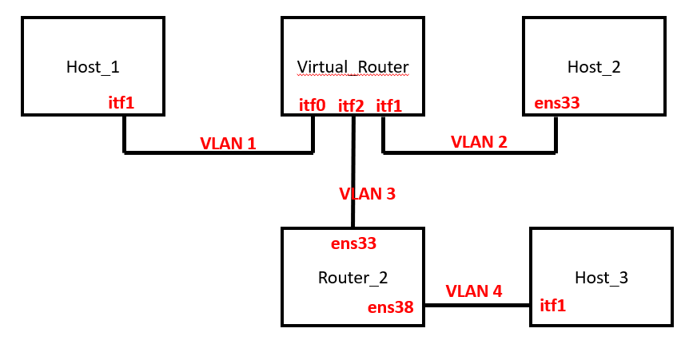

**图1：实验指导书（PPT）中的示意图**

1. **最终要求结果展示：**
   1. **主机Host_1与主机Host_2之间能互相收发IP分组**
      1. **此即完成了PPT指导书的基本要求：两台主机与一台路由器**
   2. **主机Host_1和主机Host_3之间能相互收发IP分组**
      1. **此即完成了word指导书的基本要求：两台主机与两台路由器**
2. **实验环境**

虚拟机环境：VMWare Workstations

操作系统 ：Ubuntu操作系统（Ubuntu 16.0.4）

1. **实验结果**

本次实验的示意图如下：

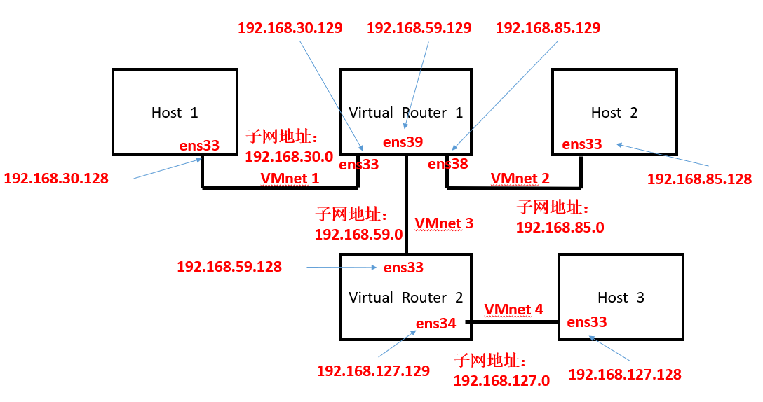

**图2：自己绘制的对应于本次实验的示意图**

1. **主机Host_1与主机Host_2之间能互相收发IP分组（两台主机一台路由器）**

主机Host_1 Ping 主机Host_2：

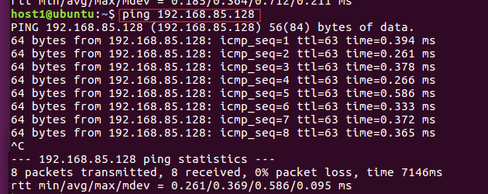

**图3：主机Host_1 Ping 主机Host_2结果展示**

主机Host_2 Ping 主机Host_1：

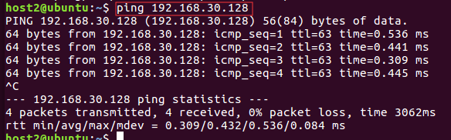

**图4：主机Host_2 Ping 主机Host_1结果展示**

1. **主机Host_1与主机Host_3之间能互相收发IP分组（两台主机两台路由器）**

主机Host_1 Ping 主机Host_3：

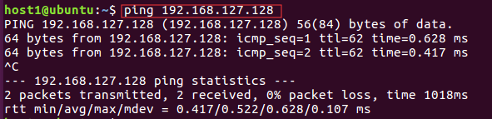

**图5：主机Host_1 Ping 主机Host_3结果展示**

主机Host_3 Ping 主机Host_1：

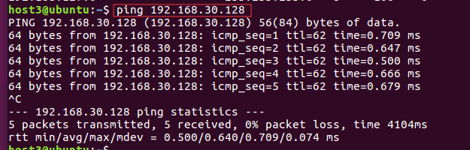

**图6：主机Host_3 Ping 主机Host_1结果展示**

1. **实验步骤及对应图示**

**5.1 配置网卡**

将所创建的Ubuntu虚拟机中的两台各配置两个网卡，这两台虚拟机记为Virtual_Router_1和Virtual_Router_2；另三台Ubuntu虚拟机各配置一个网卡，记这三台Ubuntu虚拟机为Host_1、Host_2和Host_3。

**5.1.1 虚拟机创建情况**

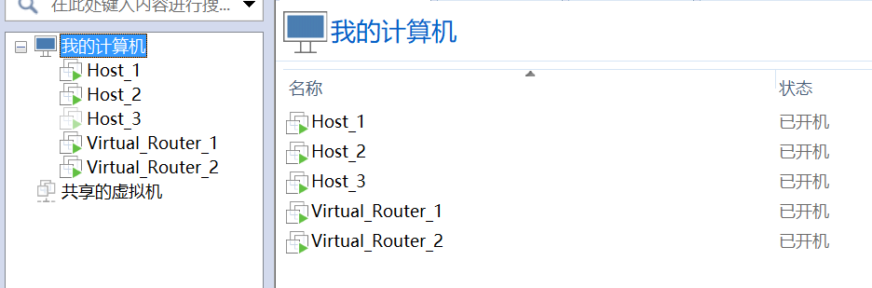

**图7：五台虚拟机创建情况**

**5.1.2 三台主机的网卡配置情况**

**Host_1：**

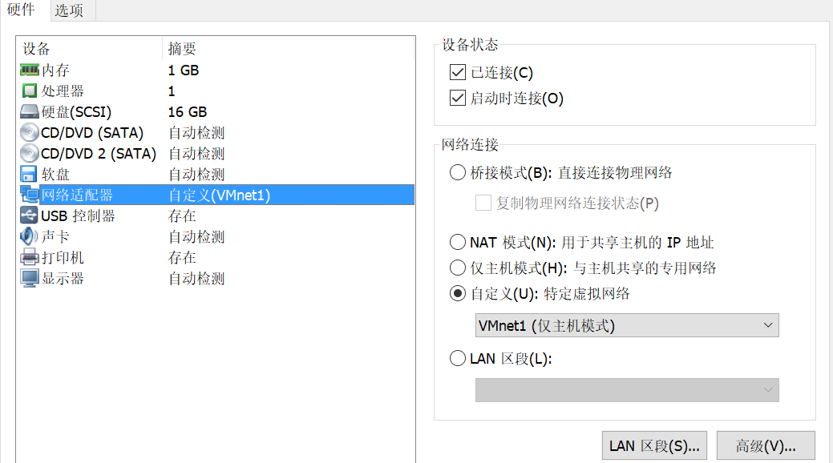

**图8：主机Host_1网卡配置情况**

**Host_2：**

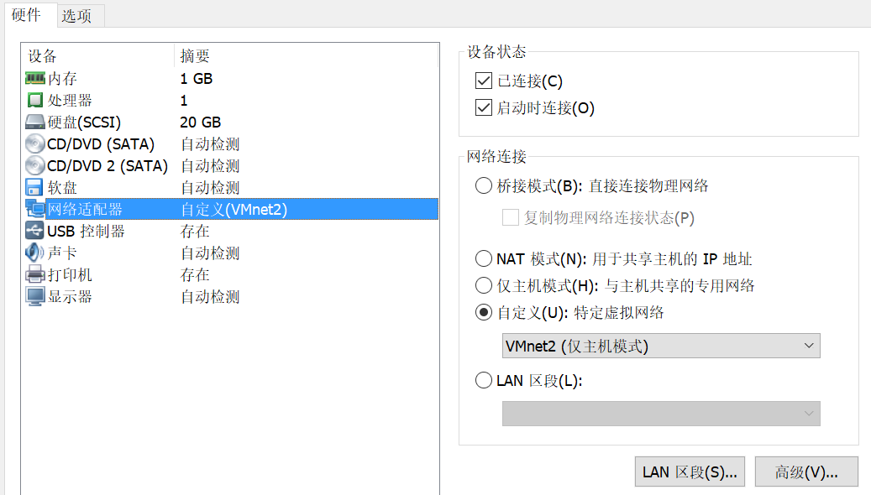

**图9：主机Host_2网卡配置情况**

**Host_3：**

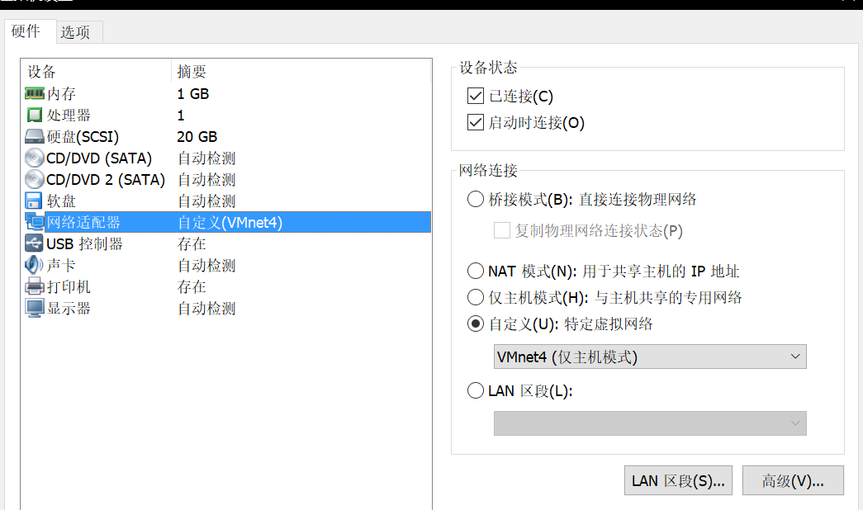

**图10：主机Host_3网卡配置情况**

**5.1.3 两台路由器的网卡配置情况**

**Virtual_Router_1：**

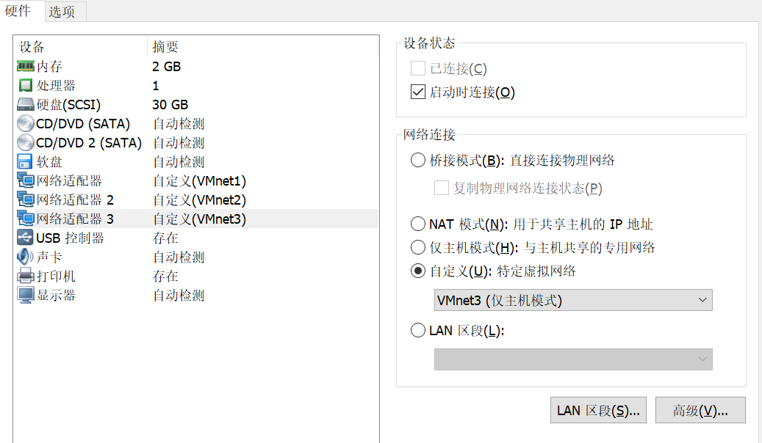

**图11：路由器Virtual_Router_1网卡配置情况**

**Virtual_Router_2：**

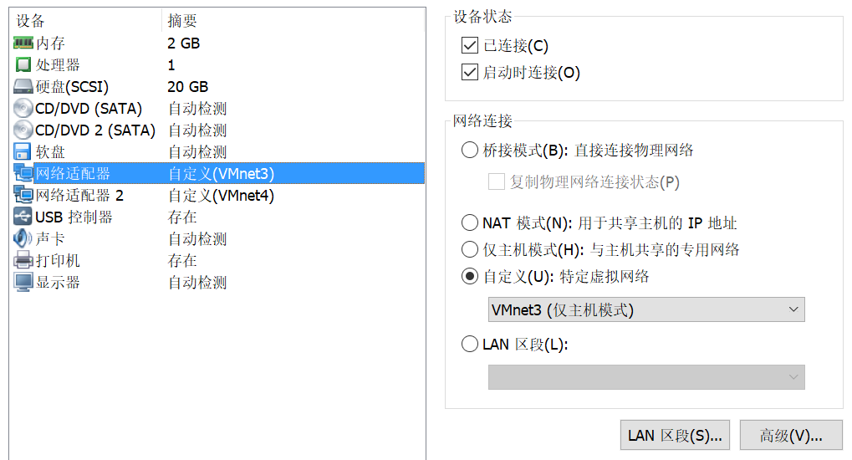

**图12：路由器Virtual_Router_2网卡配置情况**

**5.2 启用两台路由器的转发IPv4分组的功能**

启动虚拟机Virtual_Router_1,编辑/etc/sysctl.conf文件，去掉文件中的net.ipv4.ip_forward=1语句前面的注释符号（#），从而开启Linux系统的转发IPv4分组的功能，如下图所示。（对Virtual_Router_2做相同操作，故此处只给出Virtual_Router_1的操作图）

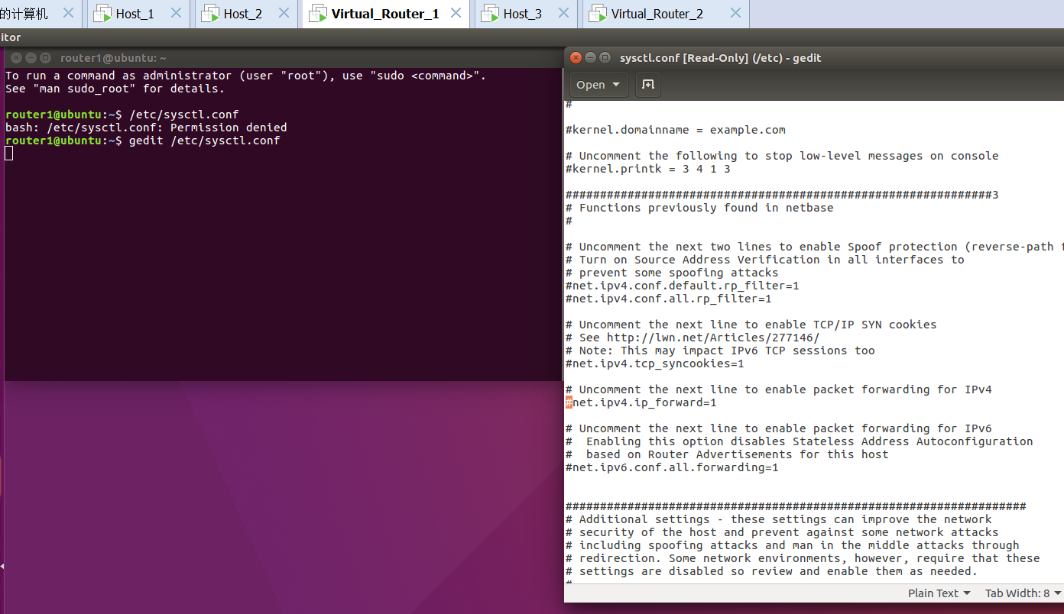

**图13：打开sysctl.conf**



**图14：修改sysctl.conf以打开转发IPv4分组功能**

**5.3 配置IP地址**

修改/etc/network/interfaces中的内容，为虚拟机的网卡配置IP地址。（具体操作于Host_3的截图中给出，其余虚拟机只给修改后的结果）。

**5.3.1 三台主机**

**Host_1：**

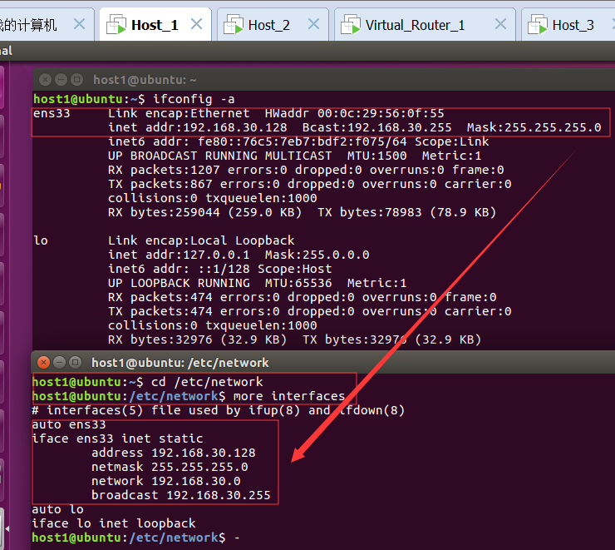

**图15：主机Host_1网卡配置IP结果**

**Host_2：**

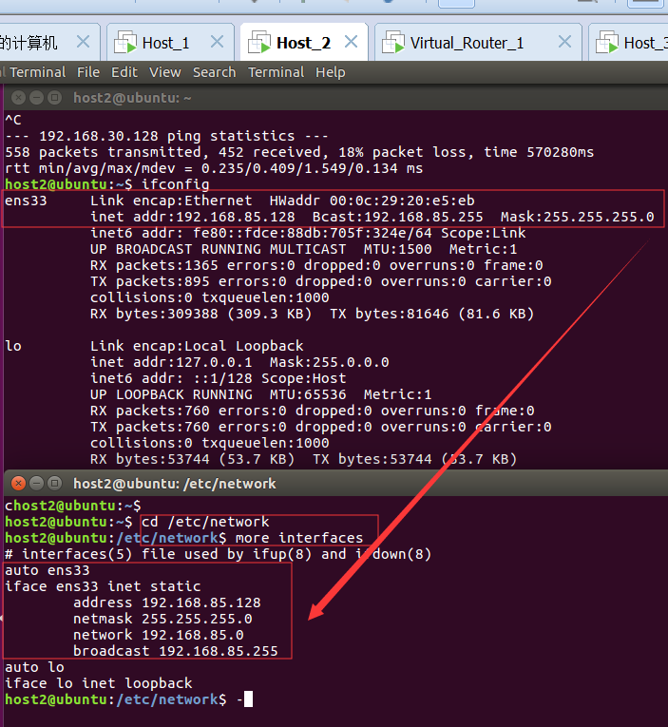

**图16：主机Host_2网卡配置IP结果**

**Host_3：**

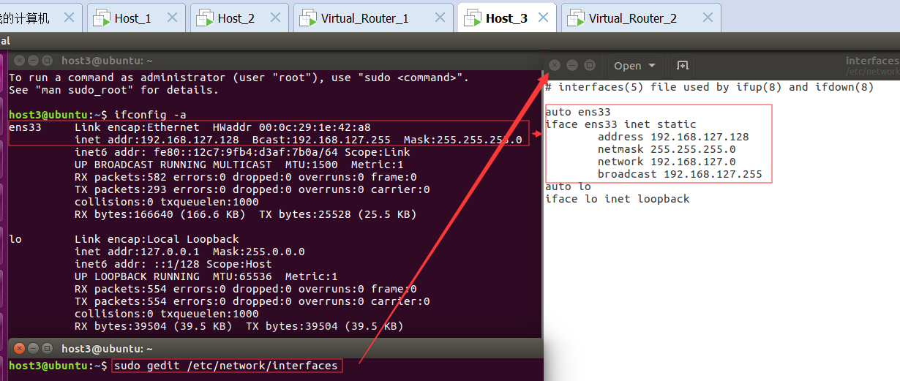

**图17：主机Host_3网卡配置IP过程及结果**

**5.3.2 两台路由器：**

**Virtual_Router_1：**

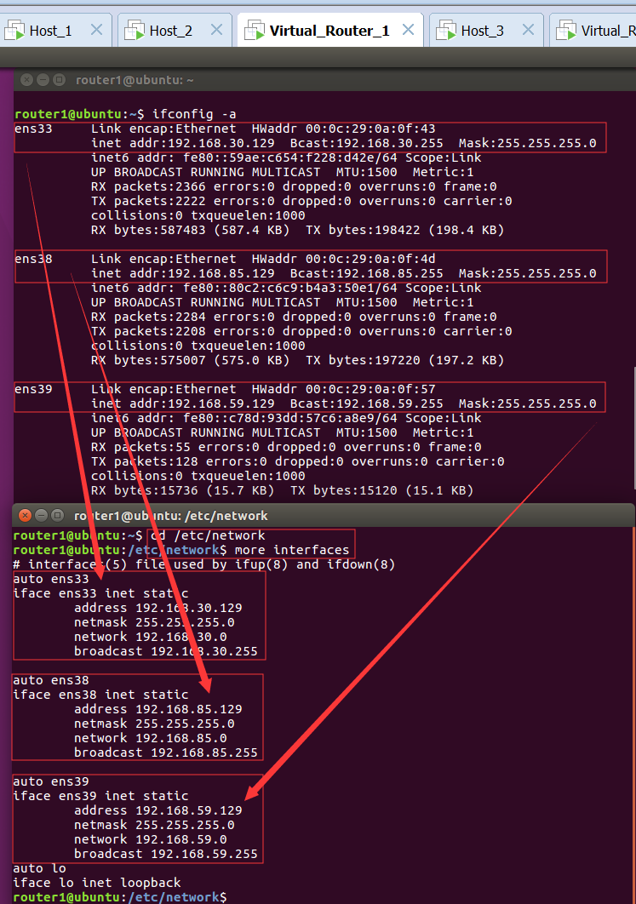

**图18：路由器Virtual_Router_1网卡配置IP结果**

**Virtual_Router_2：**

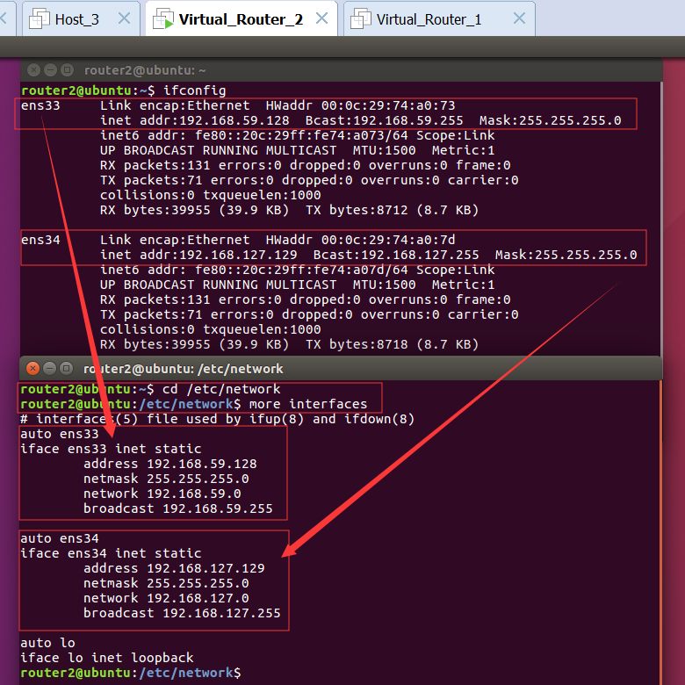

**图19：路由器Virtual_Router_2网卡配置IP结果**

**5.4 添加缺省路由**

**Host_1：**

在主机Host_1中采用route命令为主机Host_1配置缺省路由，将主机Host_1的缺省路由设置为结果示意图中路由器Virtual_Router_1的ens33网卡的IP地址。

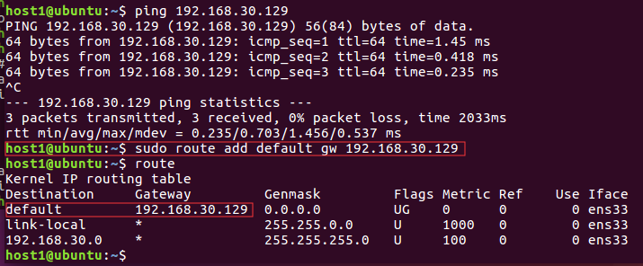

**图20：主机Host_1添加缺省路由结果**

**Host_2：**

在主机Host_2中采用route命令为主机Host_2配置缺省路由，将主机Host_2的缺省路由设置为结果示意图中路由器Virtual_Router_1的ens38网卡的IP地址。

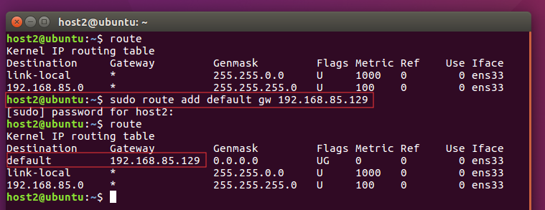

**图21：主机Host_1添加缺省路由结果**

**Host_3：**

在主机Host_3中采用route命令为主机Host_3配置缺省路由，将主机Host_3的缺省路由设置为结果示意图中路由器Virtual_Router_2的ens34网卡的IP地址。

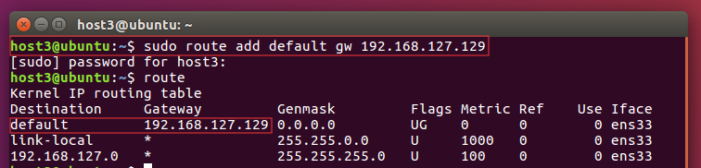

**图22：主机Host_1添加缺省路由结果**

**5.5 配置特定路由**

**5.5.1 Host_1到Host_3的过程**

**Virtual_Router_1：**

在虚拟机Virtual_Router_1中使用route命令配置从路由器Vitrual_Router_1到网络VMnet4（如实验结果中示意图）的路由。

如下图，使用route命令在路由表中添加了一条到网络192.168.127.0的路由，此路由通过网卡ens39转发IP分组，下一跳（Next-Hop）IP地址是192.168.59.128。

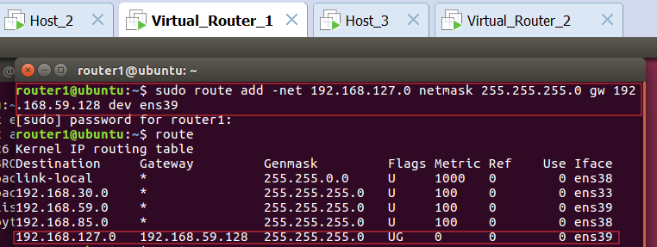

**图23：路由器Virtual_Router_1添加到VMnet4的路由结果**

**5.5.2 Host_3到Host_1的过程**

**Virtual_Router_3：**

在虚拟机Virtual_Router_3中使用route命令配置从路由器Vitrual_Router_3到网络VMnet1（如实验结果中示意图）的路由。

如下图，使用route命令在路由表中添加了一条到网络192.168.30.0的路由，此路由通过网卡ens33转发IP分组，下一跳（Next-Hop）IP地址是192.168.59.129。

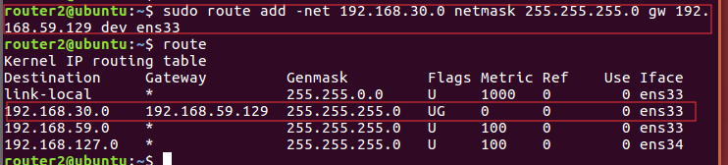

**图24：路由器Virtual_Router_2添加到VMnet1的路由结果**

**5.6 Host_1与Host_2互ping（两台主机一台路由器）**

**5.6.1 Host_1 ping Host_2**



**图25：主机Host_1 Ping 主机Host_2结果展示**

**5.6.2 Host_2 ping Host_1**



**图26：主机Host_2 Ping 主机Host_1结果展示**

**5.7 Host_1与Host_3互ping（两台主机两台路由器）**

**5.7.1 Host_1 ping Host_3**



**图27：主机Host_1 Ping 主机Host_3结果展示**

**5.7.2 Host_3 ping Host_1**



**图28：主机Host_3 Ping 主机Host_1结果展示**

1. **实验心得及错误分析**

**6.1 心得**

通过这次实验，对网络层IP地址的配置规划有了更直观的理解。

通过在五台虚拟机之间路由转发的过程模拟（三台主机、两台路由），深入了解了网络层服务过程。

同时，也对Linux系统更加熟悉，并在此过程中熟悉了一些常用的命令的使用，如route、ifconfig等。

**6.2 错误及解决**

**6.2.1 网卡名**

对于Ubuntu 16.0.4，网卡的名称是ensXX，而非ethXX。故在interfaces中配置IP时要注意使用对应的网卡名，否则即使其余步骤皆正确，也无法配置成功。（前期遇到了这个错误，后期根据逻辑捋到了interfaces，将一开始写的eth01改为对应的ensXX，才能互ping成功）

网卡名或许是由于系统版本不同而导致的名称不同，提前使用ifconfig查看比较稳妥。

**6.2.2 缺省路由**

本次实验中，为某一主机配置的缺省路由会在一段时间后自动消失。故在配置好环境及各种连接后，如果想要截图实验结果，则需要快速检查一遍缺省路由的配置，主机互ping并截图。